Határtalanul!
Beszámoló

Résztvevők: Jakabszállás-Fülöpjakab Általános Iskola és Jakabszállás-Fülöpjakab Általános Iskola Eötvös József Általános Iskolája 7. évfolyamának tanulói és kísérőik

Utazás időpontja: 2026. 05.03-2026.05.07.
Úticél: Szlovákia-Felvidék
Program címe: II. Rákóczi Ferenc nyomában a Felvidéken

Fő célunk, egyben a Határtalanul program legfőbb célja a magyar-magyar kapcsolatok építése és a nemzeti összetartozás élményének megerősítése. A tanulmányi kirándulások révén a diákok személyes tapasztalatokat szereznek a külhoni magyarságról, mélyítik történelmi és földrajzi ismereteiket, valamint kapcsolatokat építenek a határon túli magyar fiatalokkal.

Utazásunk részletesen:
Az indulás:
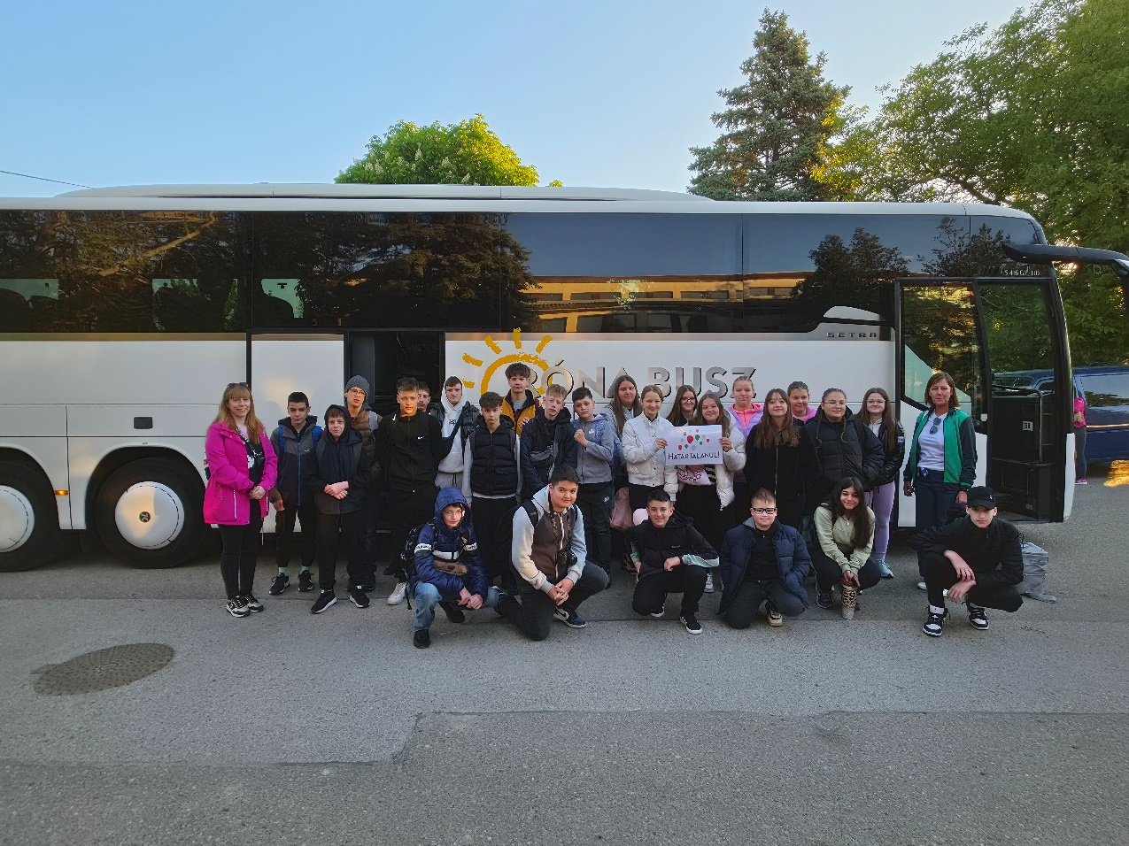
- nap
Az első napon Somoskő várát tekintettük meg. A csodálatos kilátást évekig csak a falu széléről lehetett csodálni mivel a határ mögé került. Ez volt a kirándulásunk első pontja ahol a gyerekek talán legelőször érezhették meg, hogy milyen is lehet elcsatolt területen élni. A trianoni szerződésben a falut is Csehszlovákiának ítélték, viszont Dr. Krepuska Géza gégészprofesszor elérte (egy francia antanttiszt életmentő műtétéért cserébe), hogy a Nagykövetek Tanácsa mégis Magyarországnak ítélje Somoskőújfalut, Somoskőt, így 1924 február 15-én lett ismét Magyarország része lett.
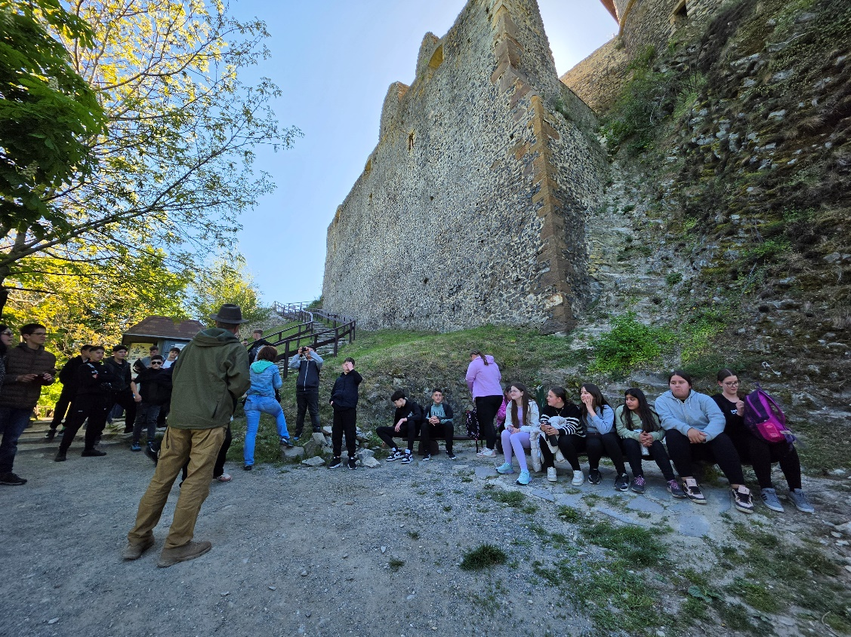
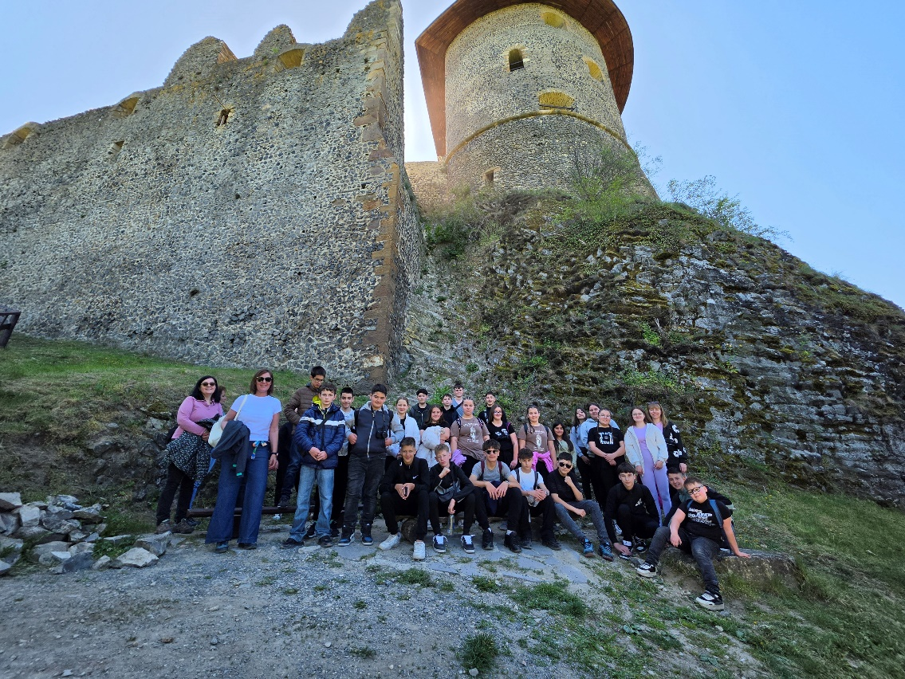
Második uticélunk Rimaszombat volt. Nevét szombati napokon tartott heti vásárairól kapta. Nevének előtagja a Rima folyó melletti fekvésére utal.Tettünk egy könnyed belvárosi sétát a főtéren. A város egy szép főtérrel rendelkezik, innen indulnak minden irányba a város utcái. A főtér domináns épülete a római katolikus Keresztelő Szent János-templom.
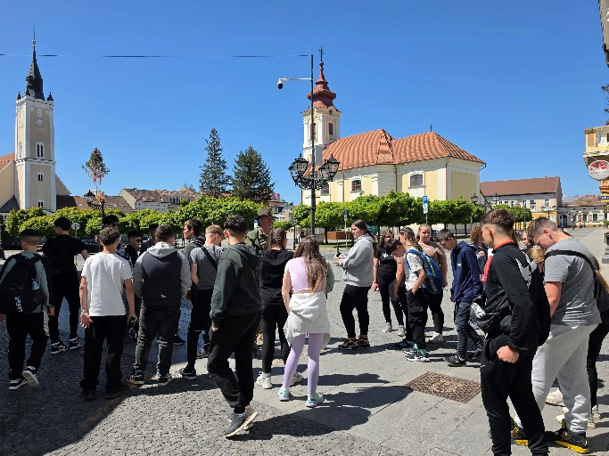
Harmadik állomásként Gömörhorkára utaztunk, ahol egy kisebb túrát tettünk a tanösvényen. A túra végén gyönyörű panoráma tárult elénk a magasból.
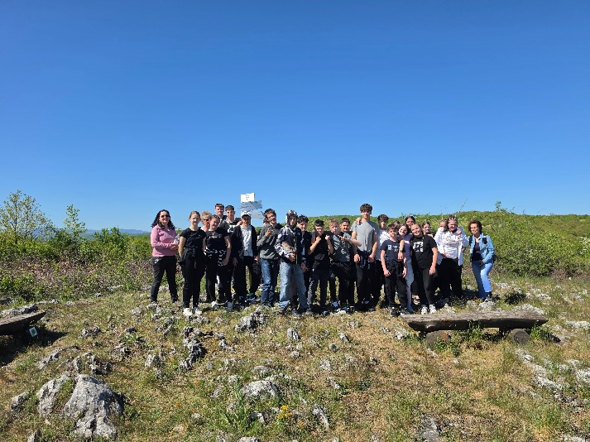
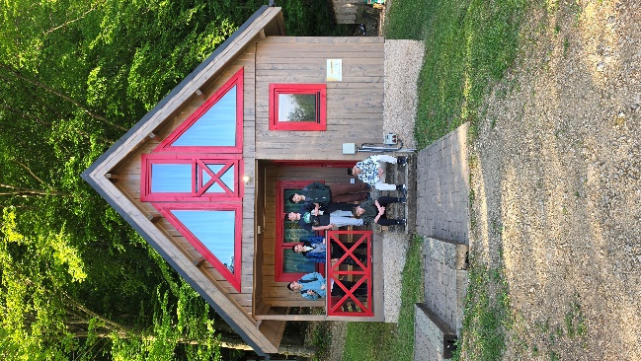 Fáradtan, de élményekkel telve érkeztünk meg szállásunkra, és foglaltuk el színes faházainkat Gombaszögön.
- nap
Második napunk reggelén ellátogattunk a Pelsőczi Dénes György alapiskolába, ahol az igazgató helyettes úrtól megtudtuk, hogy aki egyes tanuló az nem bukik meg, hiszen náluk az egyes a legjobb jegy. Valamint, hogy az alapiskolába járó tanulók magyarul tanulják a tantárgyaikat, de minden nap van szlovák nyelvórájuk is.
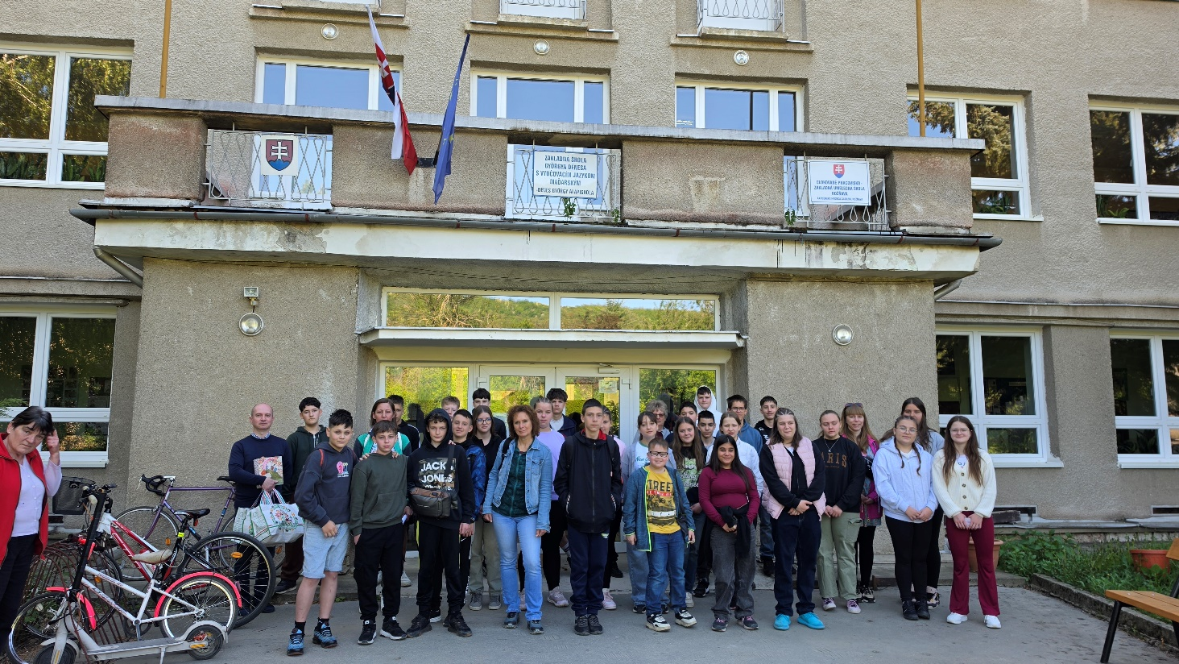
Az iskola után Rozsnyóra utaztunk, ahol a belváros nevezetességein túl II. Rákóczi Ferenc rezidenciáját néztük meg. Sokat tartózkodott itt a szabadságharc alatt.
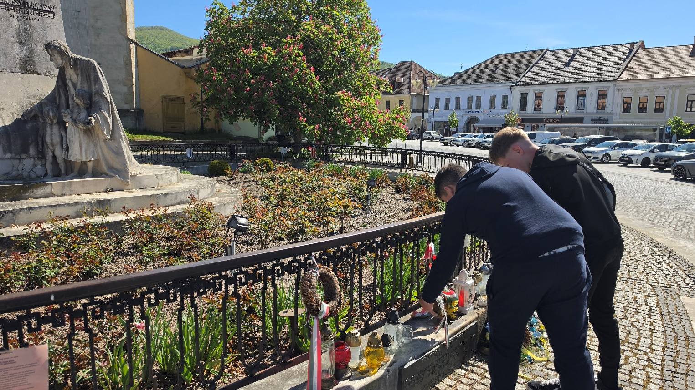

Ezután egy túrát szerveztünk ide az idegenvezetőnk segítségével. A túra célpontja a Szádelő volt, ott is a szurdok. Ezt a programot fantasztikus élményekkel zártuk. Csodás sziklafalak között vezetett utunk, először betonúton, majd később kissé emelkedőbb terepen, miközben patak folyt mellettünk.
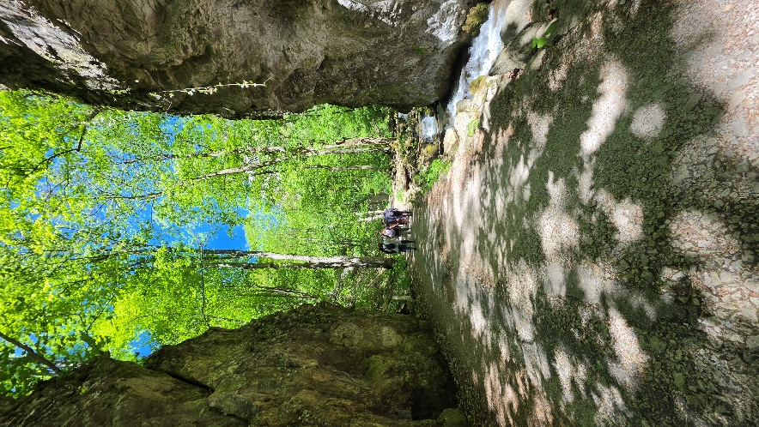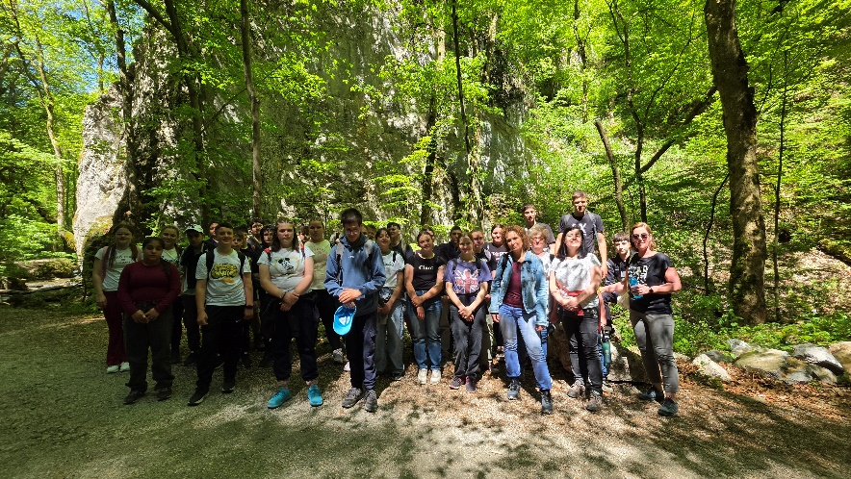
Következő programunk során a szilicei jégbarlanghoz tettünk látogatást. Az Aggteleki-karszt és a Szlovák-karszt barlangjai részeként 1995 óta a Világörökség része. Bejárata egy hatalmas szakadékban nyílik, és az érdekessége, hogy a barlang alsó részét egész évben jégdíszítés borítja, amely a turisták számára kiépített lépcsőn haladva közelíthető meg.
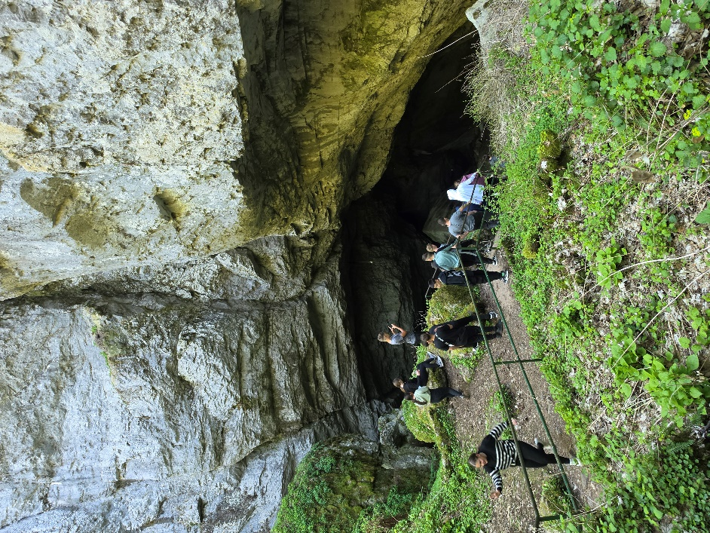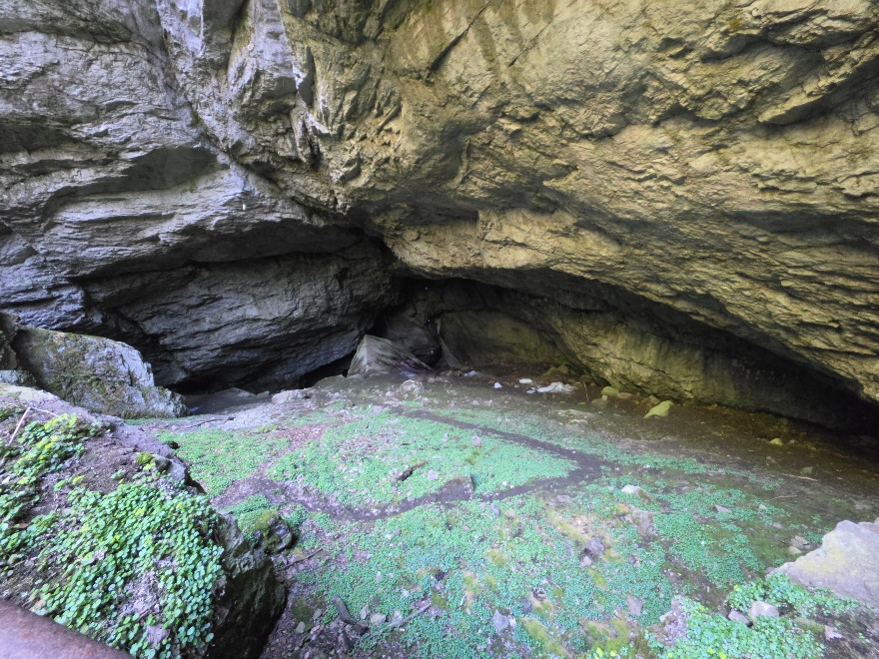
A szállásunkra visszaérve, Gombaszögön megtekintettük a Pálos monostort. A Gombaszögi pálos monostor a 14. században alapított középkori kolostorrom, amely egykor a pálos rend egyik legjelentősebb felvidéki központja volt. Ma a romokat folyamatosan restaurálják, és a hely a Gombaszögi Nyári Tábor egyik fontos történelmi látványossága.
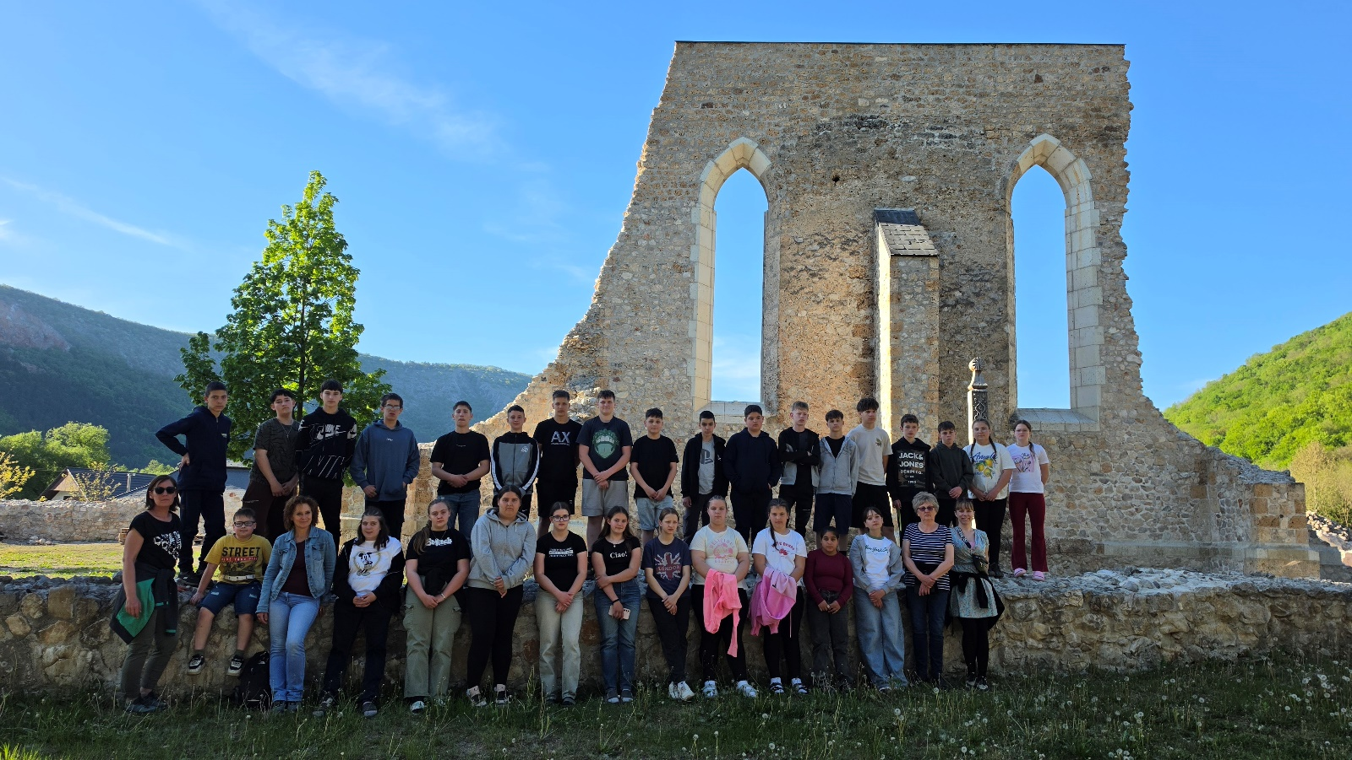
- nap
Harmadik nap reggel Késmárkra utaztunk. Az evangélikus templomot és az evangélikus fatemplomot tekintettük meg. Megkoszorúztuk II. Rákóczi Ferenc nevelőapjának, Thököly Imrének szarkofágját az evangélikus templomban található mauzóleumban.
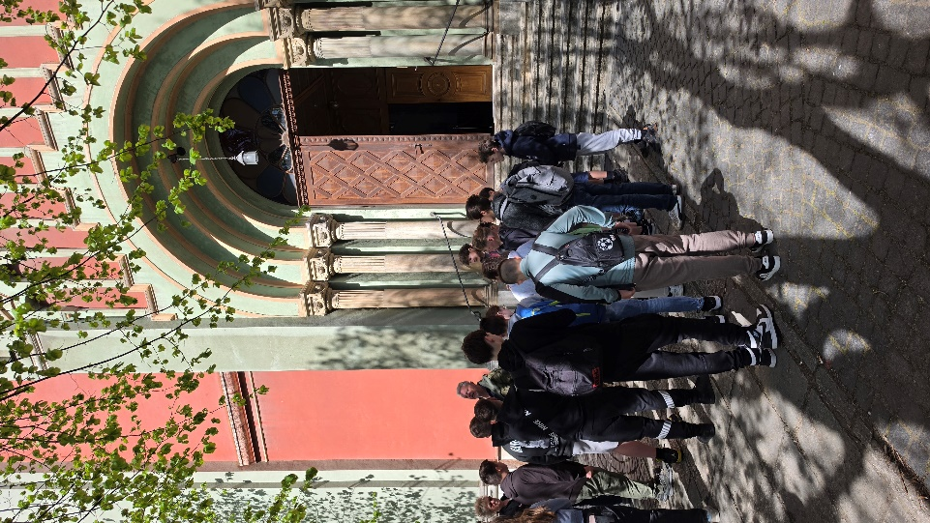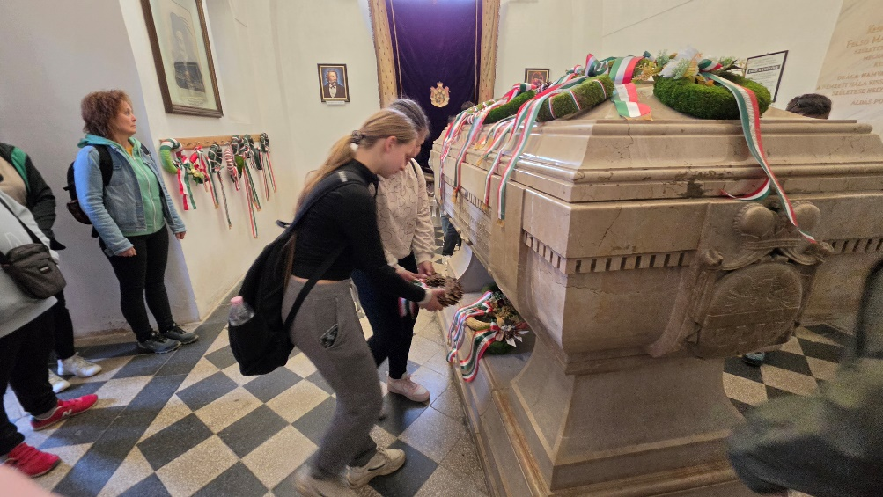

Meglátogattuk az UNESCO Világörökség részét képező cipszer fatemplomot is. Érdekessége, hogy az evangélikus templom Szlovákia épített kulturális világörökségének részét képezi. Benne napjainkban is evangélikus istentiszteleteket tartanak. 1500 fő befogadására képes. Fantasztikus építészeti csoda, minden faragvány fából készült, azok is amelyekről azt hittük, aranyból- vagy valamilyen fémből vannak.

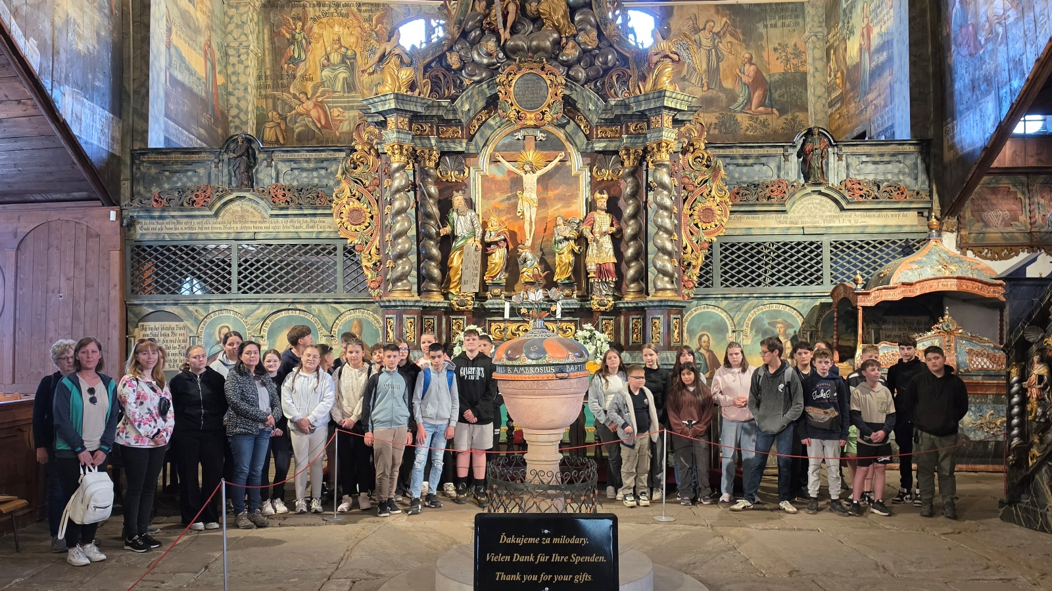

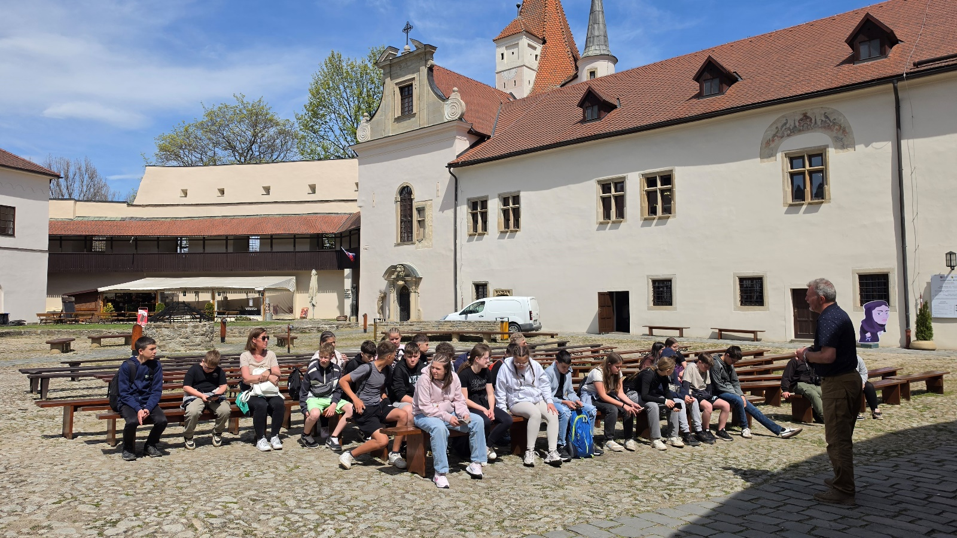
Kívülről megcsodáltuk a Rákóczi-Thököly-várat is.

Utunk a délelőtt folyamán Lőcsére vezetett, ahol megtekintettük a főteret és a városházát. Megnéztük a városháza előtt álló szégyenketrecet, melynek igen érdekes története van. A 16. és 17. században épült, mívesen kovácsoltvas kalitka, amelyet a városi törvényszék ítéletei alapján a közerkölcsöt sértők (például a lámpagyújtás után kíséret nélkül az utcán tartózkodó nők) és bűnözők nyilvános megszégyenítésére használtak. Leghíresebb foglya Géczy Julianna, a Jókai Mór által is megörökített „lőcsei fehér asszony” volt, akit a város árulójának tartottak. A Rákóczi- szabadságharc idején a legenda szerint szerelme kedvéért kijátszotta a védők éberségét, és titokban kinyitotta Lőcse városának kapuit a császári labanc csapatok előtt. Azonban Julianna csak bűnbakként szolgált, a valós történelmi események szerint nem ő nyitott kaput.
Ellátogattunk még a régi városházához és a Szent Jakab-templomhoz, ami az egykori Magyarország egyik legszebb temploma. Az építéséhez 1245-ben kezdtek hozzá, majd 100 évig épült.
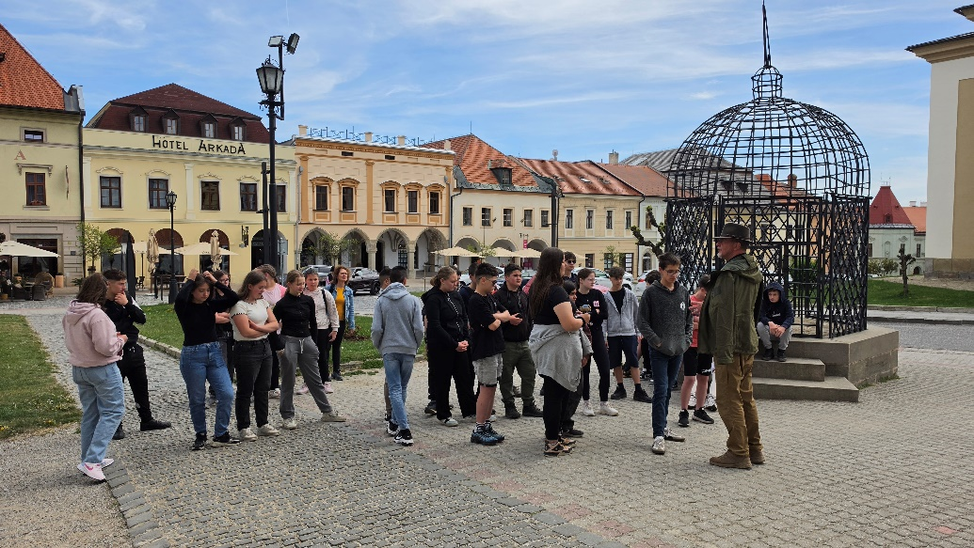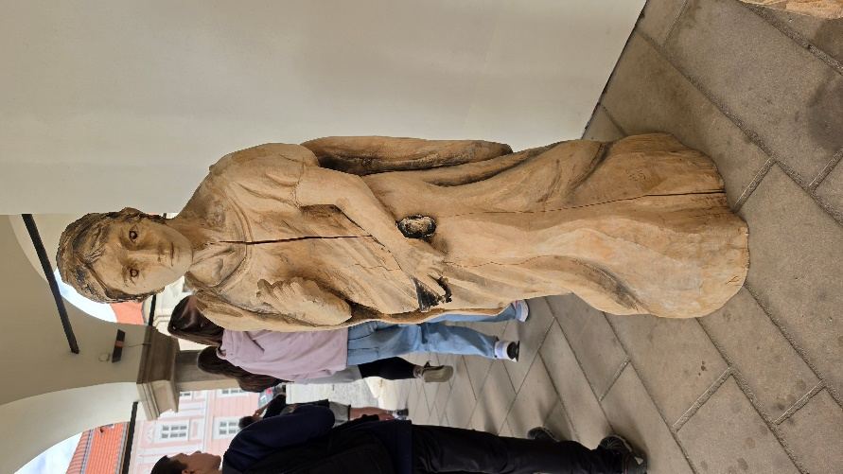
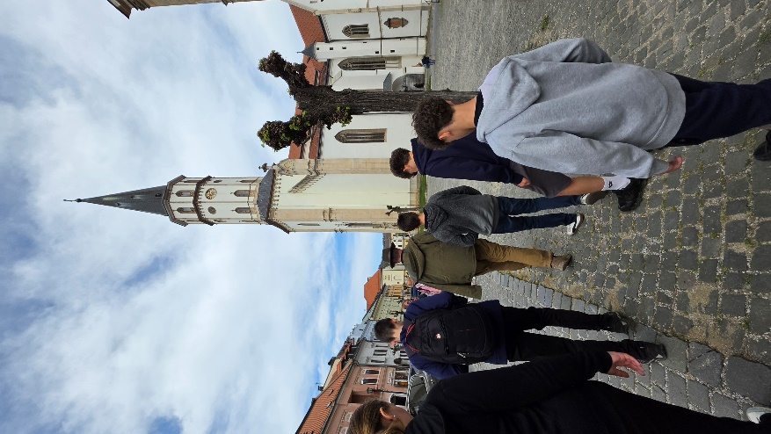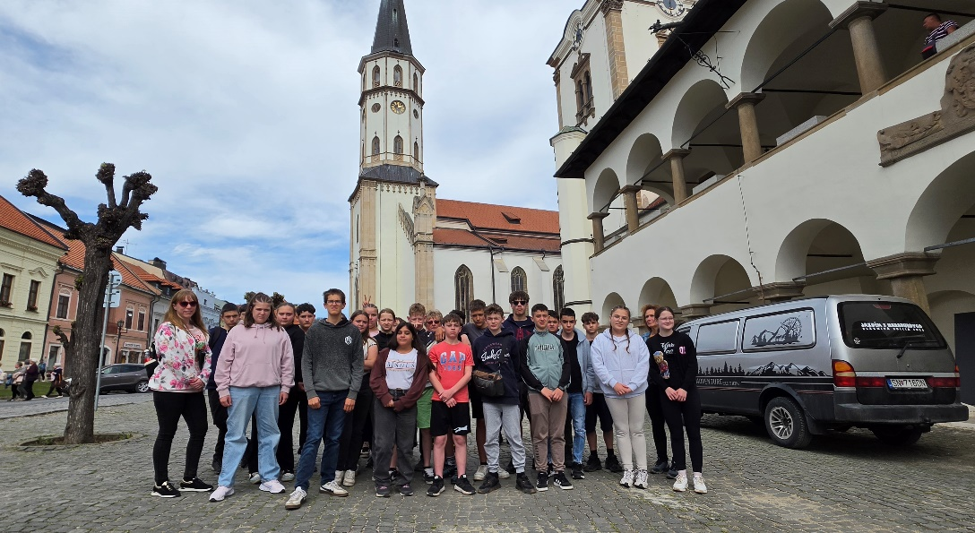
Ezután meglátogattuk a betléri kastélyt. Választásunk azért esett erre a kastélyra, az Andrássy és Rákóczi család ugyanannak a korabeli magyar főnemesi világnak voltak szereplői, és a betléri ág alapítója, Andrássy István Rákóczi egyik kuruc tábornoka volt. Ő építtette az eredetileg itt álló udvarházat is. A program fantasztikus volt, hiszen a kastély minden eredeti berendezési tárgya megmaradt háborúk és államosítás ellenére is.
A kastély a Gömör–Szepesi-érchegység lábánál található. 1945-ig eredeti tulajdonosai, az Andrássyak lakták. A Rákóczi-szabadságharc idején – mint említettem - a két család szövetségben állt: az Andrássy család több neves tagja is aktívan harcolt II. Rákóczi Ferenc kuruc seregében. 1945 után államosították a kastélyt, azonban eredeti berendezése megmaradt.
1985-ben a szlovák nemzeti kulturális örökség részévé nyilvánították. A kastélyban ma múzeum működik, amely a korabeli bútorok mellett képtárat, szalonokat, fegyver-, porcelán- és üveggyűjteményeket tartalmaz. Pincéjében az időszakos kiállítások mellett az Andrássyak egzotikus vadászkincsei és műemlékei is helyet kaptak. Az ő idejükben még állatkert is volt itt, s benne jegesmedve lakott.

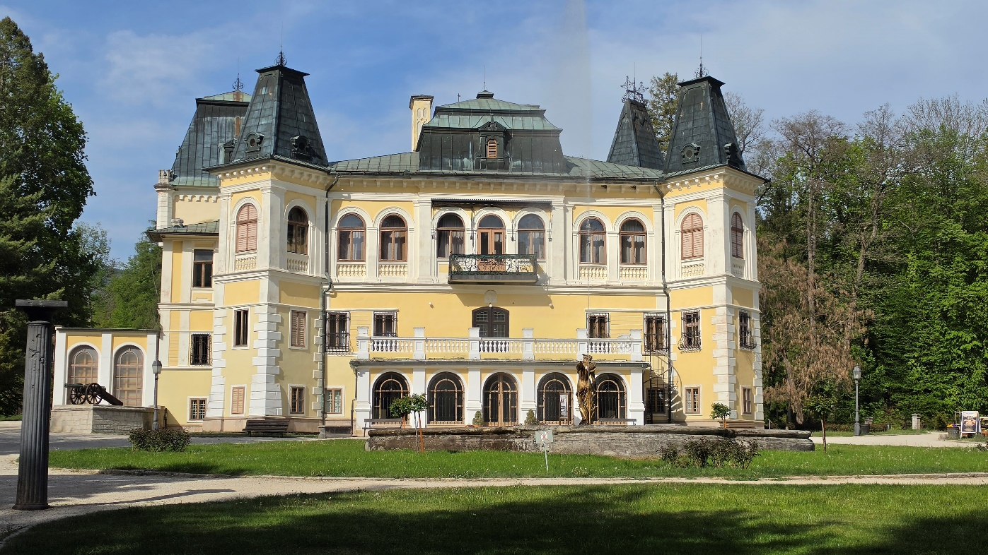
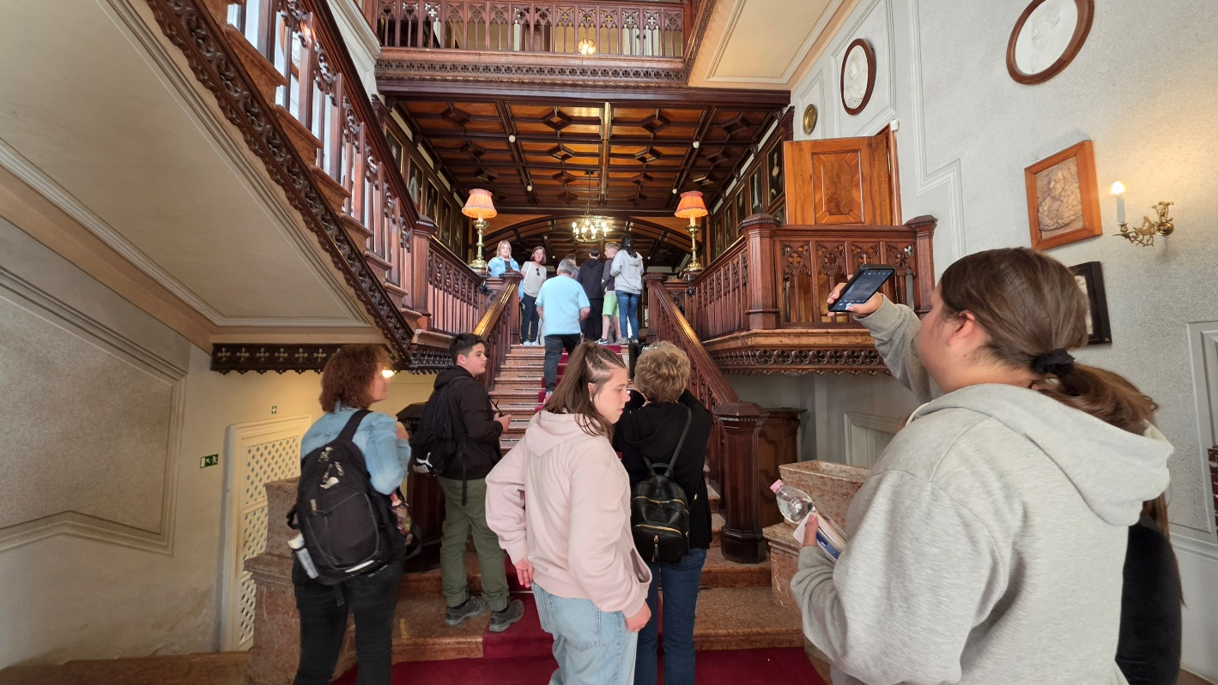
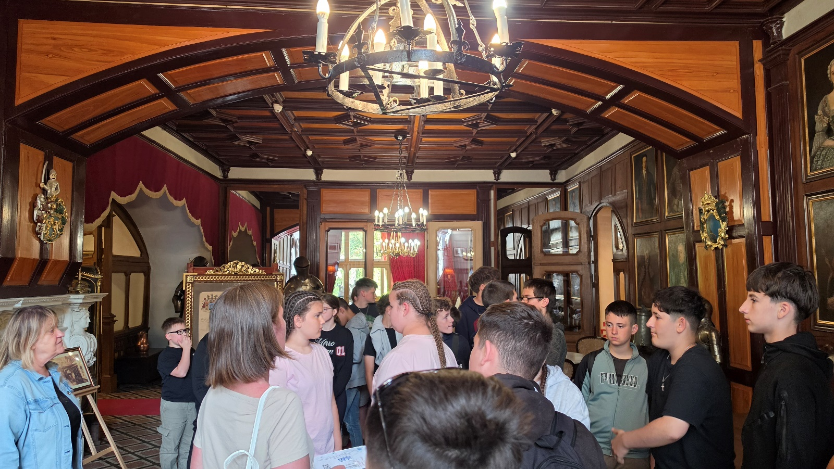
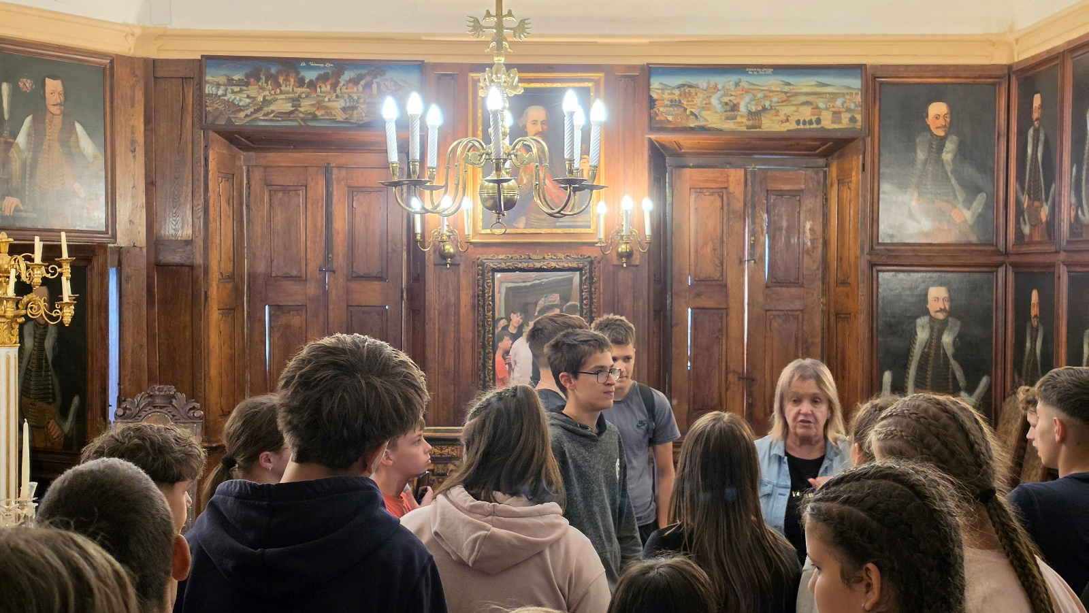

- nap

A negyedik napon Nagysárosra utaztunk a Sáros várához.
A Nagysárosi vár a mai Szlovákia területén, Eperjes közelében található középkori várrom. A 13. században épült, és évszázadokon át fontos védelmi szerepet töltött be Sáros vármegyében. Többször gazdát cserélt, majd a 17. század végén tűzvész pusztította el, azóta romként áll.
Ma kedvelt kirándulóhely, ahonnan szép kilátás nyílik a környékre.
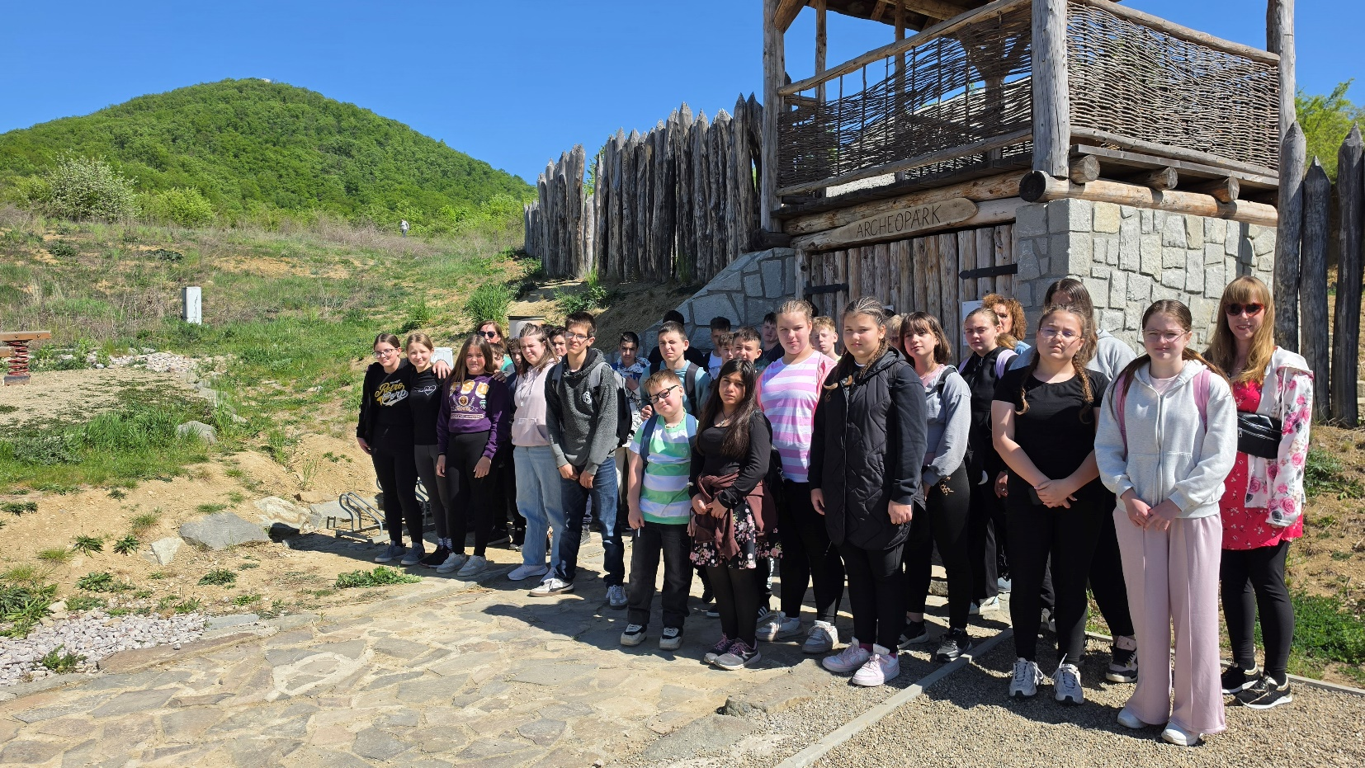

Eperjesen is jártunk, tettünk egy sétát a történelmi belvárosban, és megtekintettük a reneszánsz stílusban épült Rákóczi-házat, és a ferencesek templomát.

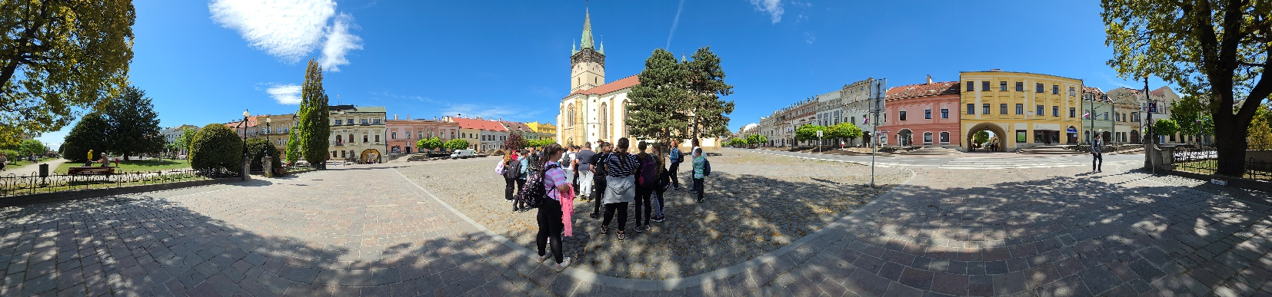
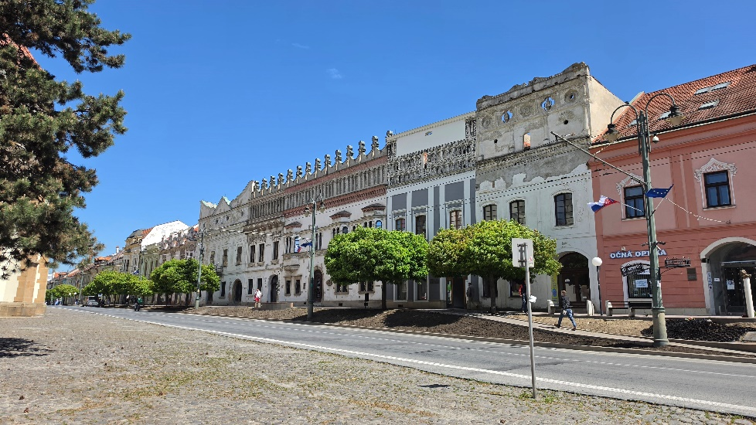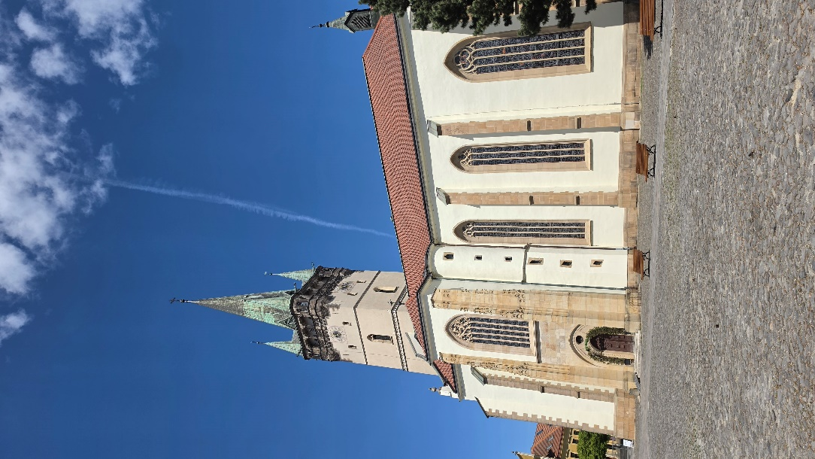

A nap utolsó állomásaként Kassára utaztunk, ahol megnéztük a rodostói házat, annak a háznak az utánzatát, ahol II. Rákóczi Ferenc 1720 és 1735 között száműzetésben élt, és halt meg.

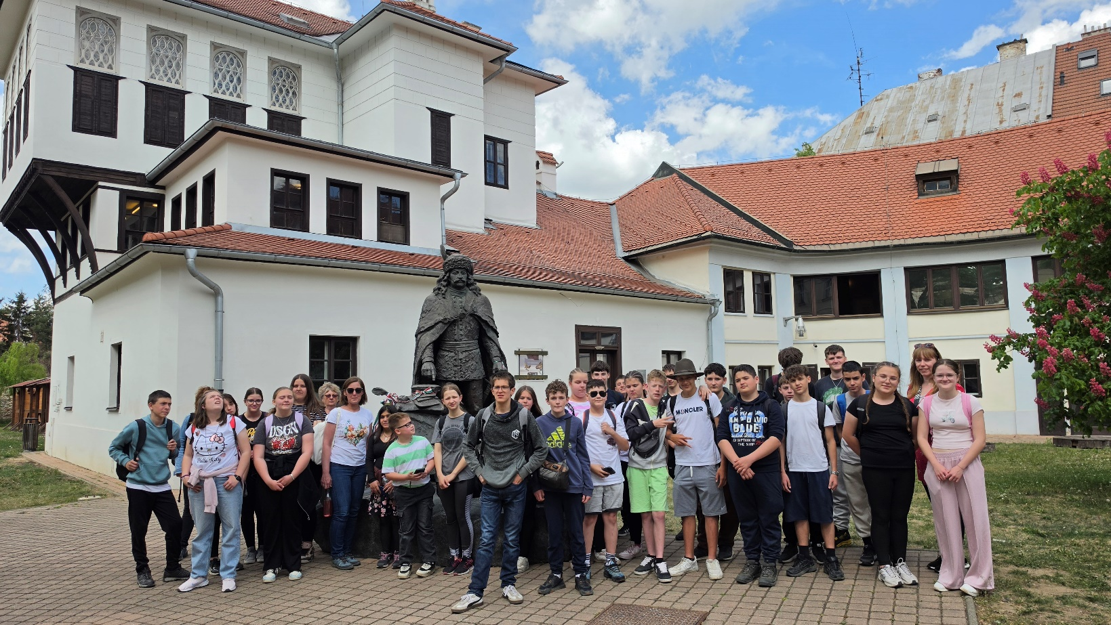
Ellátogattunk a kassai Szent Erzsébet-főszékesegyházhoz, ami Szlovákia legnagyobb temploma és Európa legkeletebbre fekvő gótikus katedrálisa.
Az itt található Rákóczi kriptában nyugszik II. Rákóczi Ferenc – Erdély és Magyarország vezérlő fejedelme, Zrínyi Ilona – A fejedelem édesanyja, Munkács hősies védője és Rákóczi József – II.Rákóczi Ferenc idősebbik fia.
Egészen meglepő volt, hogy odalent a kriptában ki volt írva, nem lehet énekelni. Természetesen értettük, hogy mit jelent ez….ezért elszavaltuk a Himnuszt. Találékonyak voltunk.

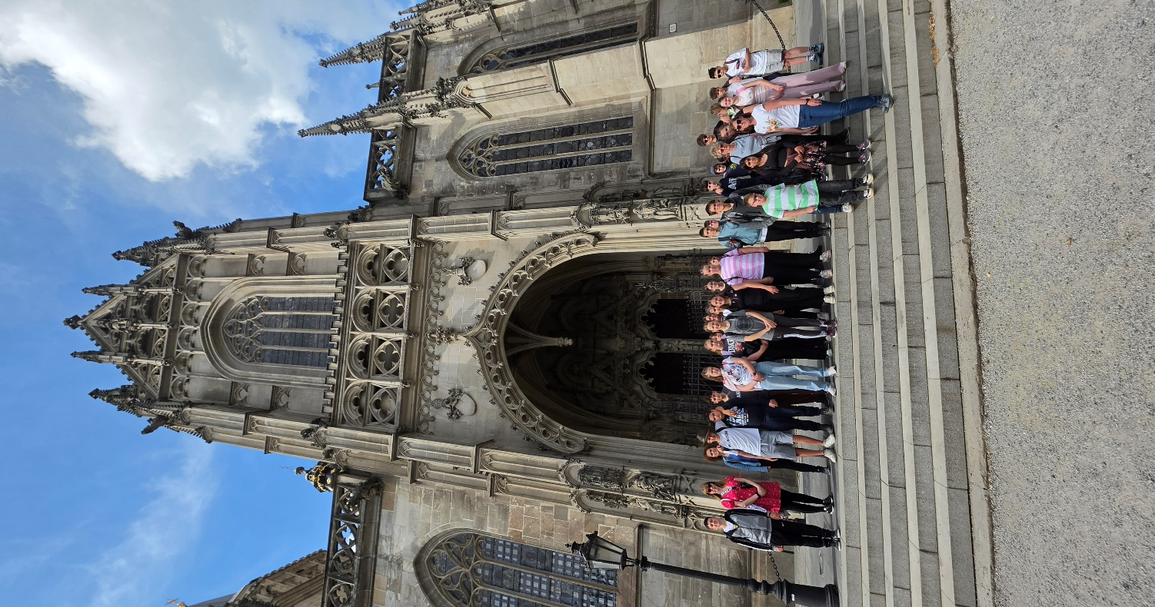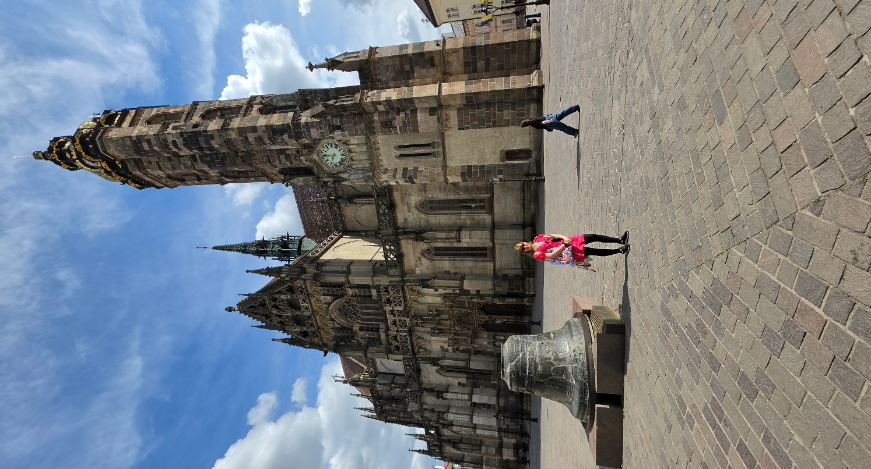

Utolsó napunk első állomása Királyhelmec volt, a Csonka vár. A Bodrogközben található várat Perényi Péter építtette 1526-ban. A főurat a császár később megfosztotta birtokaitól, így a várat 1548-ban – alig két évtizedes fennállás után – leromboltatták.
A mai napig fennmaradt romok impozáns kilátást nyújtanak a környező tájra, a Latorca és Bodrog folyók völgyére.
A Perényi-féle várkastélyt egy helyi fiatalember – Gönczy Betalan - újítja jelenleg fel, és rendkívül érdekes, izgalmas bemutatót tartott. A vár legendáin nőtt fel és boldogan adja tovább ezeket az ifjú generációnak. Megmutatta a várromok alatti középkori pincét is, ahol szőlőművelőként a mezőgazdasági folyamatokról is előadást tartott. Fő céljaként azt tűzte ki a távolabbi jövőre nézve, hogy az épületnek új funkciót ad, amivel annak lehetősége van fennmaradni, mivel el tudja magát tartani.
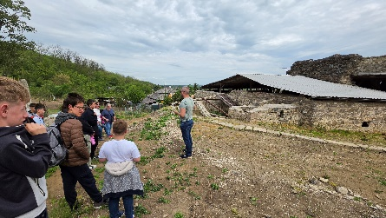
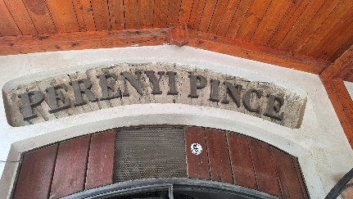
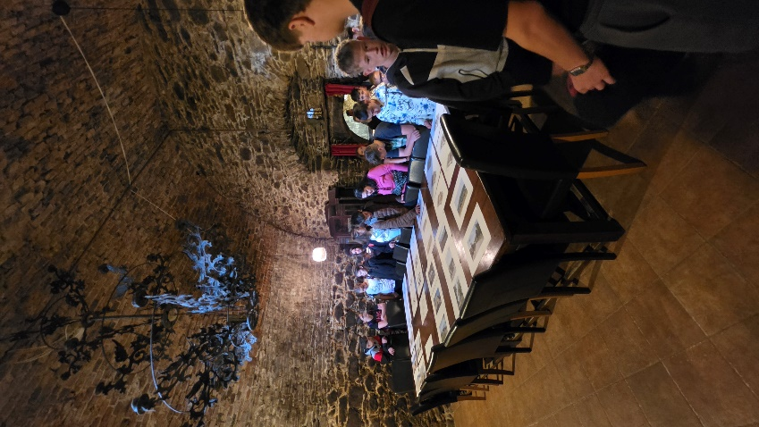
Ezután Tőketerebesre látogattunk, ahol megtekintettük az Andrássy kastélyt és mauzóleumot. Itt töltötte gyermekkorát gróf Andrássy Gyula, a kiegyezés utáni első magyar miniszterelnök, majd az Osztrák-Magyar Monarchia külügyminisztere. A viharos 20. század után – amikor az épület sokáig kórházként is szolgált – ma az egykori nemesi csaláok emlékeit bemutató múzeumként működik. A park területén található az Andrássy-mauzóleum, ahol maga a miniszterelnök – gróf Andrássy Gyula is nyugszik, valamint családtagjai. Tiszteletünket nyilvánítottuk.
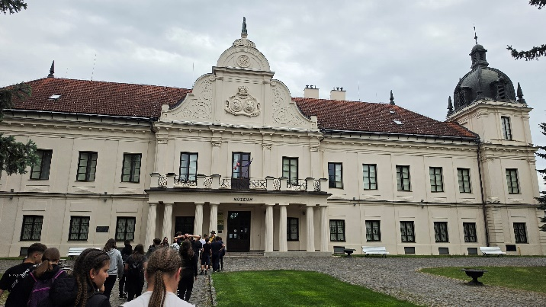
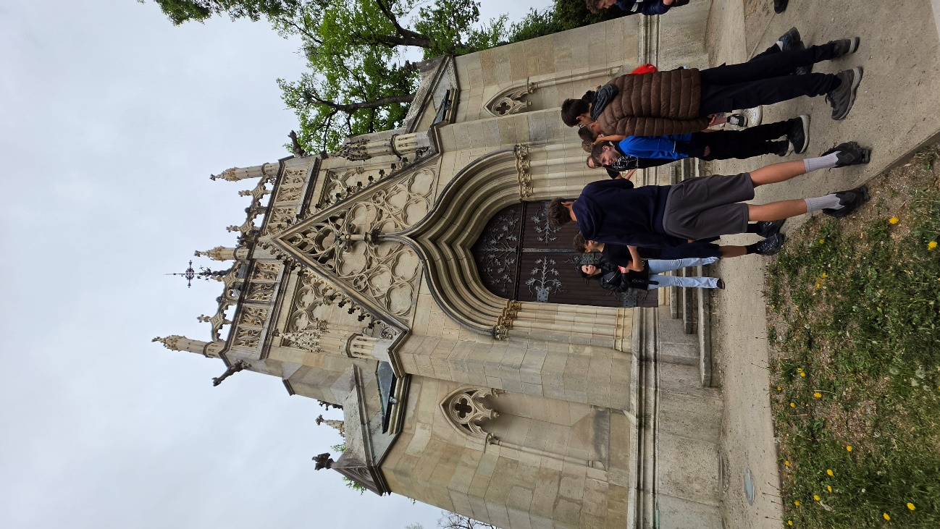
Napunk végén Borsiba utaztunk, II. Rákóczi Ferenc születési helyét néztük meg. A várkastélyban ma rendkívül izgalmas interaktív kiállítás várja a gyerekeket és felnőtteket, és a fáradtságunk ellenére nagyon tetszett mindenkinek, ahogy megelevenedett a szemünk előtt a korabeli élet.
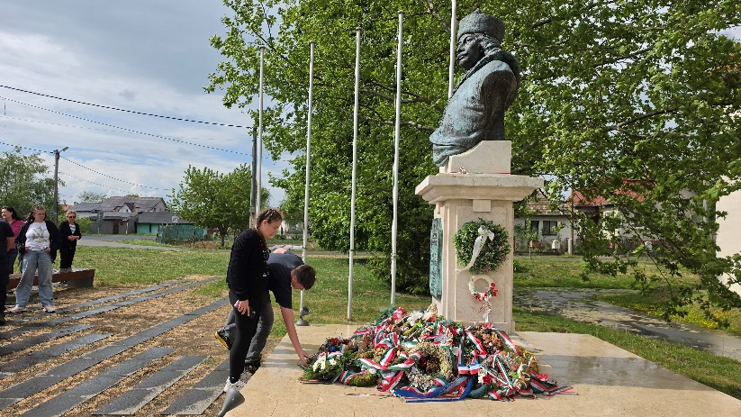
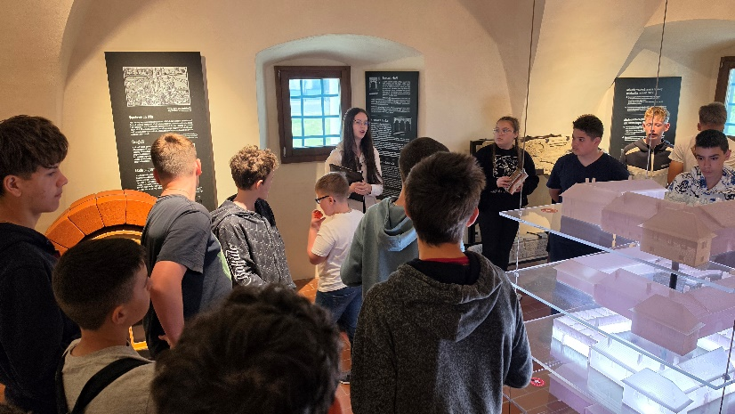

Élményekkel, rendkívül értékes tapasztalatokkal telve utaztunk haza.

